附件02-6

未來學校財團法人臺東縣育仁高級中等學校
職業安全衛生緊急應變計畫
108年10月30日行政會議審議通過

壹、目的
為鑑別可能發生之事故或緊急狀況，因應、防止、或降低此類事件所可能造成的
人員傷害、財產損失與工作環境影響，特制定本計畫。

貳、範圍
本校所有校內工作者（如：教職員工與學生等）、及進入工作場所活動之利害
相關者（如：承攬商與訪客等）。

參、定義
3.1 學校常見的災害可分成化學、物理、生物及其他等四類，現將四種災害常見之
引起原因分述如下。
3.1.1 化學性災害：包括腐蝕性酸鹼之燒灼傷、有機溶劑及毒性化學物質不當貯
存、處理或曝露而引起的化學災害，如火災、氣體之外溢、爆炸等。
3.1.2 物理性災害：包括噪音、高溫、低溫、輻射、高壓電、機械災害等。
3.1.3 生物性災害：包括致病生物之傳染，或為疾病之媒介。
3.1.4 其他：如地震引起的氣體鋼瓶傾倒而發之災害。
3.2 危害性之化學品（以下簡稱危害性化學品），指危險物或有害物：
3.2.1 危險物：符合國家標準 CNS15030 分類，具有物理性危害者。
3.2.2 有害物：符合國家標準 CNS15030 分類，具有健康危害者。

肆、學校基本資料

4.1 學校相關位置圖（校區地圖）
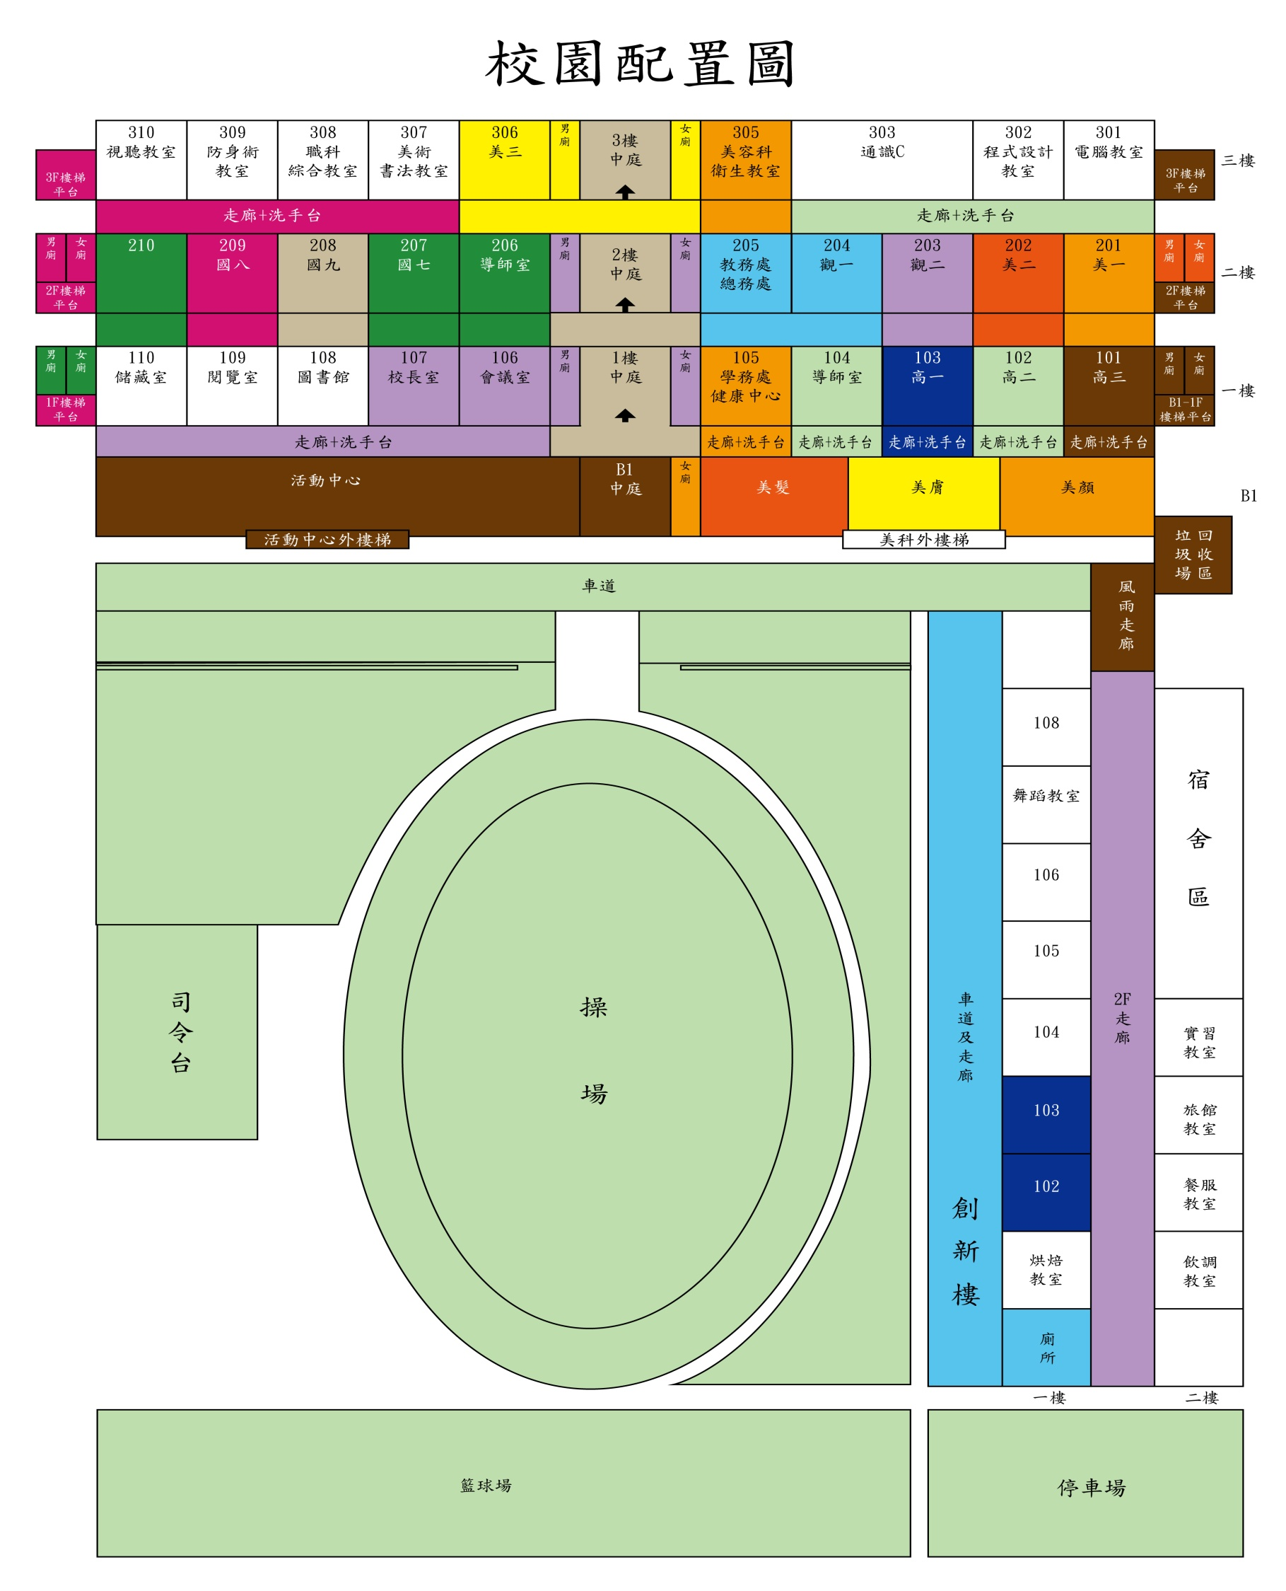

圖 1 校區地圖

第 1 頁/共 13 頁

4.2 學校相關化學品總表：
本校化學品除健康中心備有氧氣鋼瓶 3 支外，均儲存於化學實驗室、生物實驗室及其準備室。危害性化學品已列於表 003-01 桃園市立楊梅高級中等學校危害性化學品清單。

伍、權責

5.1 總務處、教官室與教務處：

5.1.2 訂定本校職業安全衛生暨校園安全「緊急應變計畫」。

5.1.3 界定緊急事故之狀況及後續處理。

5.1.4 平時緊急疏散之演練。

5.1.5 編組緊急應變小組。

5.2 總指揮官：校長或其職務代理人擔任，負責指揮緊急應變行動、掌握災變狀況，

並採取必要救災措施；必要時，發佈相關資訊對外溝通。

5.3 緊急應變小組

5.3.1 接受各種緊急狀況之演練或訓練，遇到緊急狀況時採取緊急應變處理步驟。

5.3.2 設定緊急事故處理流程。

5.4 各單位

5.4.1 指派校內工作者參加本校緊急應變小組。

5.4.2 全力配合緊急事故之演練

5.4.3 紀錄各項緊急事件發生或演練之相關文件。

陸、作業內容

6.1 緊急應變小組

6.1.1 緊急應變小組成員：

應變小組 | 職 掌
校長（應變小組召集人  及應變總指揮） | 1. 視災害搶救之需要，召集緊急應變小組，成立 24 小時值勤救災指揮中心。

第 2 頁/共 13 頁

職業安全衛生管理計畫 附件十二

應變小組 | 職 掌
2. 救災作業之協調與狀況之掌握。

3. 各項緊急應變措施之決定與發佈實施。
總務主任  （應變小組副召集人兼  業務執行督導） | 1. 協助小組召集人綜理督導緊急應變處理小組業務。  2. 協助小組召集人協調、督導緊急應變處理小組業務單位推動執行工作。  3. 依小組召集人指派，隨同外界代表現場勘察救災技術指導。
總務處 | 災害防範及災害搶救行政事務之支援。
學務處 | 校園安全及災害防救之協調處理。
教務處 | 災害防救之協助處理。
教官室 | 救災指揮中心之設立及值勤聯繫業務。  重大突、偶發預警資訊、災情資訊之蒐集、發佈。
各實習場所/  實驗室負責人 | 災害防救之業務。
人事室 | 災害防救人事相關業務行政支援。
會計室 | 災害防救會計相關業務行政支援。

6.1.2 緊急應變小組任務分組及工作內容：

任務分組 | 工 作 內 容
現場指揮官  （科主任、實驗室/實習  場所負責人） | 1. 現場救災與化學物質處理作業之指揮與佈署。  2. 支援需求之提出。  3. 人力支援之機動調派。
通報組  （事故單位、實習處、教 | 1. 緊急狀況的警報發佈，及通報現場處理狀況。  2. 依指示與現場指揮中心聯繫。

第 3 頁/共 13 頁

任務分組 | 工 作 內 容
官室） | 3. 向有關單位請求支援協助。
搶救組  （事故單位、總務處、  教務處） | 1. 協助災變分析與物質安全資料表及防護救災器材之提供。  2. 專業與技術之提供、支援。  3. 現場救災、狀況控制與化學物質處理作業（搶救洩漏、遮斷與修護）。
疏散組  （事故單位、教官室） | 緊急狀況發生時之人員疏散引導並管制人員進出。
救護組  （學務處健康中心與  職業安全急救人員） | 傷患急救及協助送醫。
行政支援組  （人事室、會計室） | 災害防救人事與會計相關業務。

第 4 頁/共 13 頁

6.1.3 緊急應變小組及相關單位人員聯絡方式：

學校各級單位：

單位 | 職稱 | 姓名 | 聯絡電話
 |  |  | 校內分機 | 緊急聯絡電話
校長室 | 校長 | 侯森棟 | 211
教務處 | 主任 | 侯森棟 | 211
學務處 | 主任 | 朱海文 | 221
總務處 | 主任 | 朱海文 | 221
人事室 | 管理員 | 崔漢伊 | 283
會計室 | 會計員 | 陳麗宇 | 202
學務處 | 生輔組長 | 郭美君 | 223
設備組 | 組長 | 蘇玲春 | 282
庶務組 | 組長 | 蘇玲春 | 282
健康中心 | 護理師 | 彭詣慧 | 224
警衛室 | 警衛 |  | 286

第 5 頁/共 13 頁

校外救援單位：

醫 療 單 位
單位名稱 |  | 地 址 |  | 電 話
台灣基督長老教會馬偕醫療財團法人台東馬偕紀念醫院 |  | 臺東縣臺東市長沙街 303 巷 1 號 |  | 089-310150
東基醫療財團法人台東基  督教醫院 |  | 臺東縣臺東市開封街 350 號 |  | 089-960888
衛生福利部臺東醫院 |  | 台東縣台東市五權街 1 號 |  | 089-324112
台東聖母醫院 |  | 台東縣台東市杭州街 2 號 |  | 089-322833
行政院國軍退除役官兵輔  導委員會臺東榮民醫院 |  | 台東縣台東市南榮里更生路 1000 號 |  | 089-222995
臺東縣衛生局 |  | 臺東縣臺東市博愛路 336 號 |  | 089-331171
臺東市衛生所 |  | 臺東縣臺東市大同路 51 號 |  | 089-350757
救 災 單 位
臺東縣警察局 | 臺東縣臺東市中山路 268 號 |  | 089-324534
臺東縣消防隊 | 臺東縣臺東市四維路二段 100 號 |  | 089-322112
臺東縣警察局台東分局  永樂派出所 | 臺東縣臺東市正氣北路 915 號 |  | 089-227818
臺東縣環境保護局 | 臺東縣臺東市興安路一段 150 號 |  | 089-221999
勞動部職業安全衛生署  南區職業安全衛生中心 | 高雄市新興區七賢一路 386 號  7F~12F |  | 07-2354861
行政院環境保護署南區  環境事故專業技術小組 | 高雄市燕巢區大學路一號 |  | 07-6011000
行政院原子能委員會 | 新北市永和區成功路一段 80 號 |  | 02-82317919

第 6 頁/共 13 頁

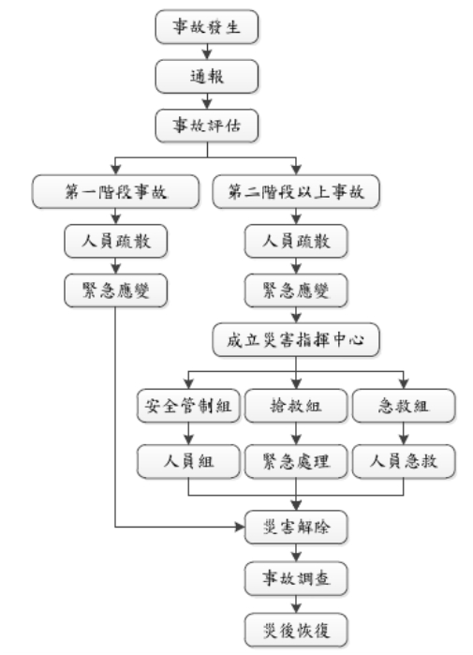

6.2 緊急應變程序

6.2.1 緊急應變實施流程（一般流程）（如圖 2 所示）

圖 2 緊急應變實施流程（一般流程）

第 7 頁/共 13 頁

6.2.2 疏散作業流程如下表所示

程 序 | 內 容 說 明 | 權責單位
疏散廣播  人員立刻撤離  主管清查人數  回報指揮中心  狀況解除復原  對外溝通 | 1. 由總指揮官依災情嚴重性下達人員疏散指令。  2. 利用廣播系統或擴音器傳達疏散指令。 | 總指揮官  通報聯絡組
 | 1. 集合地點之指定，應參考當時的風向。人員聽到疏散通知，應依避難引導組引導或依逃生路線圖緊急撤離。  2. 撤離過程，若有人員受傷應由救護人員先做緊急處理安置，再安排緊急送醫。 | 總指揮官  救護組
 | 1. 人員集合後，應清點人員，以確定是否全數撤離。  2. 需將事發當時之訪客及承包商納入清查對象。 | 總指揮官及  其指派人員
 | 1. 將疏散執行情形，回報指揮中心，以利總指揮官掌握災情。 | 通報聯絡組
 | 1. 救災工作結束，由總指揮官下達解除指令。  2. 需先確認災區的安全性，才可允許人員進入。  3. 在總指揮官之指揮下進行復原工作。  4. 必要時指揮官對外發出新聞稿說明。 | 總指揮官及相關權責人員

第 8 頁/共 13 頁

6.2.3 通報流程如下圖所示

人員傷害：
健康中心 2 2 4

一般校園：
庶務組 282
緊急救援：
消防隊 119
不法侵害：
警察局 110

校安通報

通報家屬/家長

事故發
校安中心：
教官室 223

生

實驗室：
設備組 282

校長室：
校長 211

教務處：
教務主任 211

實習場所：
教學組 213

職安通報

第 9 頁/共 13 頁

6.3 緊急應變措施及救護

6.3.1 意外災害緊急防護措施

6.3.1.1 緊急處理

A. 疏散不必要之人員。

B. 隔離污染區並關閉入口。

C. 視事故狀況，聯絡供應商、消防及緊急處理單位以尋求協助。

D. 搶救者須穿戴完整之個人防護具與防護設備，方可進入災區救人。

E. 緊急應變搶救編組宜採互助支援小組方式進入災區救人。

F. 迅速將患者搬離現場至通風處，檢查症狀並給予適當急救。

6.3.2 急救處理原則與方法

6.3.2.1 急救處理原則

A. 立即搬離暴露源。不論是吸入、接觸或食入性的中毒傷害，應先移至空氣新鮮
的地方或給予氧氣，並在安全與能力所及之情況下，儘可能關閉暴露來源。

B. 脫除被污染之衣物。迅速且完全脫除患者所有受汙染之衣物及鞋子，並放入
特定容器內，等候處理。

C. 清除暴露的毒化物。

D. 若意識不清，則將患者擺放為復甦姿勢且不可餵食。

E. 若無呼吸、心跳停止時立即施予心肺復甦術（CPR）。

F. 若患者有自發性嘔吐，讓患者向前傾或仰躺時頭部側傾，以減低吸入嘔吐物
造成呼吸道阻塞之危險。

G. 立即請人幫忙打電話至119求助。

H. 立即送醫，並告知醫療人員曾接觸之毒性化學物質。

6.3.2.2 急救處理方法

A. 救護人員到達前，請急救人員依據不同之傷害進行不同之急救。

B. 詳細急救步驟，請參照接觸之化學物質之「安全資料表」（SDS），緊急處理及
急救措施中，依其暴露途徑實施急救。

6.3.3 善後處理

第 10 頁/共 13 頁

6.3.3.1 人員除污處理：

A. 自事故現場回到指揮中心前宜先做好裝備及工具的除污工作。

B. 依指定路徑進入除污場所。

C. 以大量水沖洗防護裝備及洩漏處理工具。

D. 簡易測試是否有殘留毒性化學物質，若有者再進一步清洗。

E. 完成後依指示在特定區域將防護裝置脫除。

F. 脫除之防護裝置及除污處理後的廢棄物宜置於防滲塑膠袋或廢棄除污容器中，
待進一步處理。

6.3.3.2 災後處理：

A. 保持洩漏區通風良好，且其清理工作須由已受訓人員負責。

B. 消防冷卻用之廢水，可能具有毒性，應予以收集並納入廢水處理系統處理。

C. 洩漏區應進行通風換氣，廢氣應導入廢氣處理系統。

D. 可以非燃性分散劑撒於洩漏處，並以大量水和毛刷沖洗，待其作用成為乳狀
液時，即迅速將其清除乾淨。

E. 亦可以細砂代替分散劑，再以不產生火花之工具將污砂剷入桶中，再將其氣
體導入廢氣處理系統。

F. 事後可以使用清潔劑和水徹底清洗災區，產生之廢水應予以收集處理。

6.4 緊急演練與訓練規定

6.4.1 緊急應變演練每 3 個月針對不同緊急事故演練一次，由總務處主辦，每次演練 2

小時。

6.4.2 演練計畫包含：演練目的、依據、演練時間、參加演練單位、演練模擬狀況及演

練過程說明等；。

6.4.3 參與演練人員包含承包商及進入校內之訪客。

6.4.4 演練結果進行檢討並由總務處作成記錄陳報校長，以作為修正緊急應變參考依據。

6.4.5 實習處依據本校「職業安全衛生教育訓練要點」安排緊急應變人員接受教育訓練。

6.5 記錄與追蹤

6.5.1 每年定期或發生緊急事故後需檢討緊急應變計畫的適用性，必要時得修訂內容。

第 11 頁/共 13 頁

6.5.2 事故發生後，需依本校「職業災害事故調查及處理辦法」進行事故調查與後續處

置。

6.6 災後復原

由校長召開災後復原會議，訂定災害復原計畫，各單位依據制定災害復原計畫執行。

第 12 頁/共 13 頁
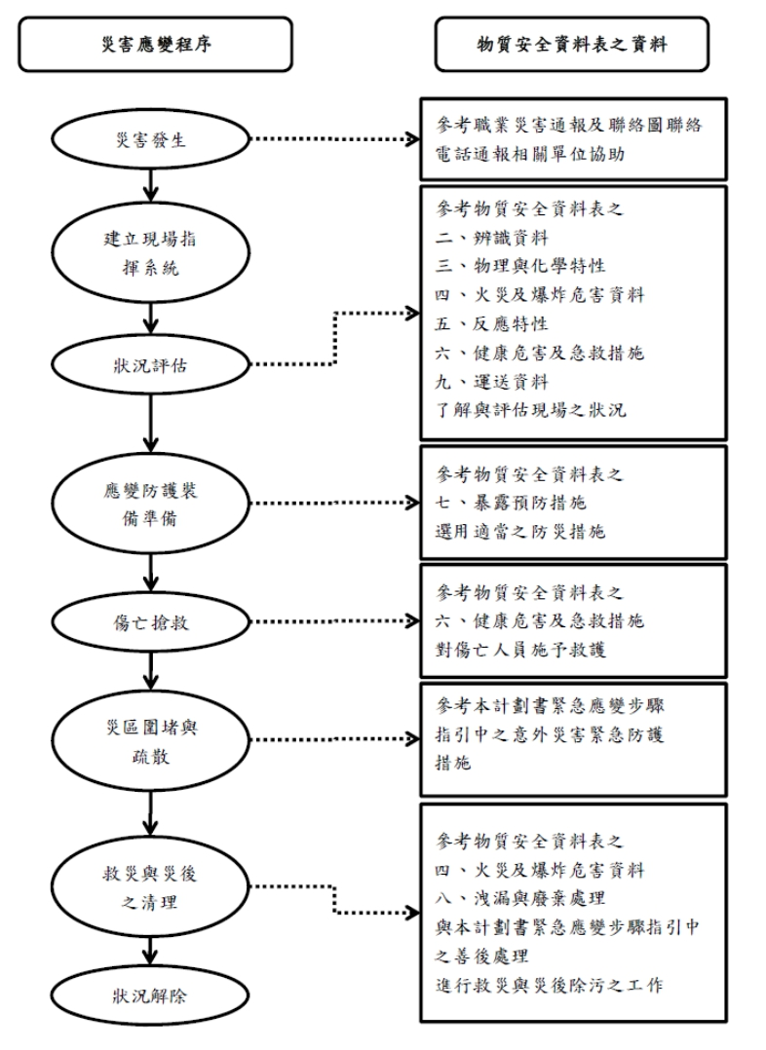

附圖 1 化學災害應變程序與安全資料表之對照應用

第 13 頁/共 13 頁

